Gruppe 1

Aufgaben:
- Jesus wuchs in Israel auf. Israel war damals aber kein unabhängiger Staat, sondern gehörte zum Römischen Reich. Schon die Geburt Jesu ist mit einem römischen Befehl verbunden.
Lest den Bibeltext aus Lukas 2
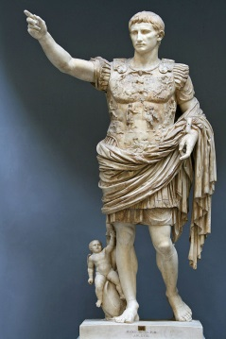
Aus Lukas 2
Damals, zu derselben Zeit, befahl Kaiser Augustus,
im ganzen römischen Reich eine Volkszählung durchzuführen.
Es war die erste Volkszählung.
Sie fand statt, als Quirinius in Syrien regierte.
Da machten sich alle auf, um sich in die Steuerlisten eintragen zu lassen – jeder in seine Heimatstadt.
Auch Josef ging von der Stadt Nazaret in Galiläa hinauf nach Judäa.
Sein Ziel war die Stadt Davids, die Betlehem heißt.
Denn er stammte aus dem Königshaus und der Familie Davids.
In Betlehem wollte er sich eintragen lassen
zusammen mit Maria, seiner Verlobten. Maria war schwanger.
Während sie dort waren, kam die Zeit der Geburt.
Maria brachte ihren ersten Sohn zu Welt.
Sie wickelte ihn in Windeln und legte ihn in eine Futterkrippe.
Denn sie hatten in der Herberge keinen Platz gefunden.

- Diese Volkszählung hat allgemein für große Unruhe in Israel gesorgt.
- Welche Folgen hatte sie im Leben von Maria und Josef?
- Stellt euch vor, ihr seid ein Fernsehteam und macht mit Josef ein Interview in Bethlehem.
Spielt den anderen dieses Interview vor.
(Oder ihr seid Zeitungsreporter und schreibt einen Artikel für die
„Bethlehemer Nachrichten“).

